**МУНИЦИПАЛЬНОЕ АВТОНОМНОЕ УЧРЕЖДЕНИЕ**

**ДОПОЛНИТЕЛЬНОГО ОБРАЗОВАНИЯ**

**«Детский оздоровительно-образовательный центр «Березка»**

|  |
| --- |
| ул. Ленина 44, с.Ильинка, Казанский район, Тюменская обл. 627432, тел. 48-4-00 |

Игра по станциям

«75 мгновений войны»

Номинация: «Игра по станциям»

Автор: Степанян Надежда Алексеевна

Педагог дополнительного образования

**Игра по станциям «75 мгновений войны»**

**Чтим прошлое,**

**Храним настоящее,**

**Верим в будущее.**

**А.Н.Толстой**

**Пояснительная записка**

В одном из выступлений по российскому телевидению В.В. Путин сказал: «Патриотизм – это главное. Без этого России пришлось бы забыть и о национальном достоинстве, и даже о национальном суверенитете». Исходя из этого, важнейшей задачей в нашей стране является воспитание патриотизма у подрастающего поколения. По итогам работы МАУ ДО «ДООЦ «Берёзка», педагогическим коллективом было выявлено, что современные дети и подростки вкладывают слишком узкий смысл в понятие патриотизма. Дети слабо представляют, что такое Великая Отечественная Война, с трудом могут пояснить, что такое вечный огонь и практически не осознают сути слова «Победа!». Мало кто говорит о таких составляющих патриотического мировоззрения, как гражданская зрелость, любовь к Отечеству, ответственность, чувство долга, верность традициям, стремление к сохранению и преумножению исторических и культурных ценностей. Наша задача, как педагогов сферы дополнительного образования, организовать такую деятельность ребенка, которая бы даже во время детского отдыха способствовала формированию патриотического сознания гражданина.

Патриотизм не заложен в генах, это не природное, а социальное качество и потому не наследуется, а формируется. Следовательно, необходимо организация целенаправленной работы по формированию и развитию навыков патриотического поведения, необходимо увлекать детей примерами отечественной историей.

В рамках игры по станциям «75 мгновений войны» просматривается один из важнейших пластов Российской истории – история периода Великой Отечественной Войны, но не с традиционно рассматриваемых школьных учебниках крупных сражений, которые оставили наиболее крупный след в истории столь значимого события.

В преддверии исторической годовщины 75-летию Победы в Великой Отечественной Войне важно, как никогда, вернуться к ратным подвигам наших отцов и дедов, ощутить в себе гордость за свой народ, наполнить глубоким содержанием понятия «патриот», «патриотизм».

Данная игра по станциям может стать ещё одним шагом в общее дело патриотического воспитания детей.

**Цель:** Формирование у детей и подростков чувство национальной гордости, гражданского сознания и достоинства через активную игровую деятельность, организованную на основе различных методов патриотического воспитания.

**Задачи:**

- Активизация, имеющихся знаний о Великой Отечественной Войне;

- Содействовать воспитанию осознанного отношения к Отечеству, его прошлому, настоящему и будущему на основе исторических ценностей и роли России в судьбах мира, через знакомство с историческими факторами о Великой Отечественной войне;

- Воспитывать у детей и подростков любовь уважения к истории России, формированию патриотических чувств.

**Место проведения:** МАУ ДО «ДООЦ «Березка», актовый зал, территория.

**Продолжительность:** 60 минут

**Количество участников:** 40 человек.

**Целевая аудитория:** детей и подростки в возрасте от 7 лет до 17 лет.

**Техническое оснащение:** проектор, музыкальное оборудование.

**Реквизит:** ноутбук – 1 шт.,маршрутный лист – 2 шт.,

**Необходимые кадровые ресурсы:** вожатые для проведения станций – 8 чел., ведущий – 1 чел.

**Предварительная подготовка:**

- изучение материала по заданной теме;

- разработка и написания сценария;

- подготовка исторического музыкального и видео сопровождения;

- подготовка необходимого реквизита;

- инструктаж экспертов, принимающих участие в мероприятии.

**Общий ход мероприятия**

**Начало:** *на сцену, выходит хор в военных костюмах.*

*Песня «Священная война», вожатые (3 минуты)*

**Звучит голос Юрия Левитана:** *Внимание, говорит Москва. Передаем важное правительственное сообщение. Граждане и гражданки Советского Союза! Сегодня 22 июня ровно в 4 часа утра без всякого объявления войны германские вооруженные силы атаковали границы Советского Союза. Началась Великая Отечественная война советского народа против немецко-фашистских захватчиков. Наше дело правое, враг будет разбит. Победа будет за нами!*

**Ведущий:** 75 лет прошло с тех пор, как закончилась Великая Отечественная война. Она продолжалась **47 мес.18 дней**. И сегодня наша игра по станциям посвящена этому событию.

Итак, ребята, я рада приветствовать вас на патриотической игре по станциям «75 мгновений войны».

А знаете ли Вы что такое игра по станциям???

Игра по станциям - это такая форма коллективно - творческой деятельности, во время которой, нужно пройти череду препятствий (станций), на каждом из которых команде приготовлено определенное задание для достижения главной цели, а ориентироваться нужно по маршрутному листу...

*(Ведущий раздает маршрутные листы)*

**Правила игры:**

На каждой станции команду встречает руководитель станции. Он же задает командам задание и следит за его выполнением. Если команда выполнила задание, то  получает 1 мгновение (балл) за каждый правильный ответ, руководитель пишет в маршрутном листе заработанное количество мгновений.  После того, как команда прошла все станции, приносит свой маршрутный лист жюри на подведение итогов. Задача ребят набрать 75 мгновений, которые отражают 75 годовщину победы в ВОВ. Каждая команда начинает движение со своего отрядного места по алгоритму.

Команды готовы. Пожелаем им успеха.

**Станция «ЧЕРЕЗ ГОДА, ЧЕРЕЗ ВЕКА – ПОМНИТЕ!»**

*Каждый правильный* *ответ - 1 мгновение.*

На данном этапе участникам предоставляется возможность ответить на вопросы о Великой Отечественной Войне.

1. Какого числа произошло вторжение Германии в СССР? Дата, время. **(22 июня 1941 г. 4:00**);
2. Какого числа и где прошел первый Парад Победы? **(24 июня 1945 года на Красной площади);**
3. Как назывался план вторжения в СССР? **(План «Барбаросса»);**
4. Как называлась первая военная песня в период войны?  **(Священная война);**
5. Кто и когда подписывал от имени Верховного Главнокомандования Акт о безоговорочной капитуляции (поражения) фашистской Германии? **(8 мая 1945 года Георгий Константинович Жуков)**;
6. Сколько длилась блокада Ленинграда**? (900 дней и ночей);**
7. Как называлась дорога через Ладожское озеро**? ( Дорога жизни);**
8. Какой продукт выдавался 1 раз в день, во время блокады Ленинграда?**(Хлеб);**
9. Какая страна одержала победу вовремя Великой Отечественной войны?**(Россия);**
10. Какого числа празднуется День Победы?**(9 мая).**

**Станция «СНАЙПЕР»**

*Каждый точный выстрел и правильный* *ответ - 2 мгновения.*

Высококвалифицированные снайперы были на вес золота в период Великой Отечественной войны. На данной станции участникам предоставляется возможность не только вспомнить или узнать легендарных снайперов Второй мировой войны, но и почувствовать себя в их роли. Для этого необходимо с расстояния 10 метров сделать 15 выстрелов простой рогаткой по 10 мишени (шарики) в которых спрятан свиток информации о снайпере, нужно назвать фамилию (если ребята не отвечают, но попадают им присуждается 1 мгновение, а если попадают и отвечают, то получают 2 мгновения.

**Необходимый реквизит**: рогатка – 1 шт., пулька – пластиковая – 30 шт., специальный стенд для воздушных шариков – 1 шт., воздушные шарики – 20 шт.

|  |  |  |  |  |
| --- | --- | --- | --- | --- |
|  |  |  |  |  |
|  |  |  |  |  |

# 10 легендарных Снайперов Второй мировой войны

Высококвалифицированные снайперы были на вес золота в период II Мировой. Воюя на Восточном фронте, Советы позиционировали своих снайперов, как опытных стрелков, заметно доминирующих по многим параметрам. Советский Союз единственный, обучал снайперов в течении десяти лет, подготавливая к войне. Их превосходство подтверждают их «смертные списки» Опытные снайперы убивали множество людей и, несомненно, представляли огромную ценность (см. приложение 1).

10. Степан Васильевич Петренко: 422 убитых.

9. Василий Иванович Голосов: 422 убитых.

8. Федор Трофимович Дяченко: 425 убитых.

7. Федор Матвеевич Охлопков: 429 убитых.

6. Михаил Иванович Буденков: 437 убитых.

5.  Владимир Николаевич Пчелинцев: 456 убитых.

4. Иван Николаевич Кульбертинов: 489 убитых.

3. Николай Яковлевич Ильин: 494 убитых.

2. Иван Михайлович Сидоренко: приблизительно 500 убитых

1.Симо Хайха: 542 Убитых (возможно 705)

**Станция«ГОРОДА - ГЕРОИ»**

*Каждый правильный* *ответ -1 мгновение*.

1. Крепость, построенная в 1833-38 годах, героически оборонялась в 1941 году с 22 июня до 20-х чисел июля. Назовите эту крепость. **(Брестская крепость);**
2. Почти все погибли, но врага не пропустили. Какой город защищали герои-панфиловцы? **(Москва);**
3. Какой город оставили советские войска 4 июля 1942 года после 250-дневной обороны? (**Севастополь);**
4. «Дорога жизни» - единственная военно-стратегическая транспортная магистраль, которая соединяла блокадный Ленинград с Большой землей. По какому озеру она проходила? ( **Ладожское);**
5. 12 июля 1943 года в ходе Курской битвы произошло самое крупное танковое сражение (с обеих сторон участвовало до 1200 танков). Около какой деревни оно состоялось? **(Прохоровка);**
6. Город – герой на побережье Черного моря Краснодарского края **(Новороссийск);**
7. Какой город снабжала «Дорога жизни» **(Ленинград);**
8. Назовите город, защитники которого вели бои за каждый квартал, улицу, дом 900 дней и ночей? (**Сталинград);**
9. В каком городе-герое состоялся Парад Победы 24 июня 1945 года в ознаменование победы над фашистской Германией в Великой Отечественной войне **(Москва);**
10. Сколько городов удостоены высшей степени отличия «Город – герой» в годы ВОВ? (12).

**Станция «ИСТРЕБИТЕЛИ»**

*Каждая секунда -1 мгновение*.

На данной станции даются на выбор несколько модели истребителей в годы ВОВ, под каждой находится справка о самом самолете, команде нужно выбрать истребитель, собрать его и запустить. Суть, данной станции чтобы истребитель как можно дольше продержался в воздухе. (см.приложение 2).

**Необходимый реквизит**: ножницы – 5 шт., бумажный клей – 5 шт., заготовки шаблоны самолетов – 8 шт.

**Станция «ПОЛКОВОДЧЕСКАЯ»**

*Каждый правильный* *ответ -1 мгновение*.

1. Он часто первым сообщал нам о горестях и наших победах. И потому, как близкий человек, вошел в каждый дом, в каждую советскую семью. Уже по первым его словам «Говорит Москва» люди узнавали о характере сообщения: будет ли оно радостным или печальным. Назовите известного диктора Всесоюзного радио **(Юрий Борисович Левитан);**
2. Какой полководец ВОВ носил звание «Маршал Победы» **(Г.К. Жуков);**
3. В годы Великой Отечественной войны  государством и  Государственным Комитетом Обороны руководил? (**Cталин);**
4. Кто руководил Германией во время ВОВ? **(Гитлер);**
5. Назовите фамилию  К_А_БЫШ_Е, который героически оборонял Бретскую крепость? (**Карбышев);**
6. Какое имя и фамилия зашифрованы в названии Советского танка – «И.С.» **(Иосиф Сталин);**
7. Школьница, которая писала дневник в блокадном Ленинграде **(Таня Савичева).**

**Станция «ТАНКОВЫЙ БИАТЛОН»**

*Каждая сбитая мишень -1 мгновение*.

Участникам предлагается «примерить» на себя роль наводчика танков и проверить свой уровень точности в стрельбе из «импровизированного танкового пушечного дула» на расстоянии 7 метров.

**Необходимый реквизит**: «танковое пушечное дуло» - 1 шт., мишени из дерева – 10 шт., ядро (шарики для сухого бассейна) – 10 шт.,

**Станция «ОТВАЖНЫЕ МЕДИКИ»**

*Решение судоку 20 мгновений*.

Трудно переоценить вклад медицинских работников в достижение Победы. В годы войны наши медики вернули в строй 72% раненных и 90% больных воинов. Если эти проценты представить в абсолютных цифрах, то число раненых и больных, возвращенных в строй медицинской службой за все годы войны, составит около ….. млн человек.

Участникам предлагается разгадать судоку и узнать, сколько же это составило, нужные клетки выделены серым.

**Необходимый реквизит**: судоку – 2 шт., ручки – 2 шт.

|  |  |  |  |  |  |  |  |  |
| --- | --- | --- | --- | --- | --- | --- | --- | --- |
|  | **1** |  |  | **7** |  |  | **2** |  |
| **7** |  | **2** |  |  | **4** |  |  | **8** |
|  | **8** |  | **2** |  |  |  |  |  |
|  |  | **4** |  | **9** |  |  | **6** |  |
| **8** |  |  | **6** |  | **2** |  |  | **3** |
|  | **9** |  |  | **4** |  | **5** |  |  |
|  |  | **9** |  |  |  |  | **8** |  |
| **5** |  |  | **4** |  |  | **7** |  | **1** |
|  | **2** |  |  | **8** |  |  | **5** |  |

**Ожидаемые результаты**

- Расширение и углубление имеющихся знаний о Великой Отечественной Войне;

- Повышение интереса и осознанного отношения к Отечеству, его прошлому, настоящему и будущему на основе исторических ценностей и роли России в судьбах мира, через знакомство с историческими факторами о Великой Отечественной войне;

- Повышение интереса и уважения к истории России, формирование патриотических чувств.

**Список используемой литературы и интернет-ресурсов:**

1. Детская энциклопедия «Я познаю мир». История / Чудакова Н.В., Громов А.В., 1998г. – 506с.;
2. <https://www.pinterest.pt/pin/422916221247163071/>
3. <https://nsportal.ru/shkola/istoriya/library/2020/02/06/kvest-igra-po-istorii-otechestva-po-stranitsam-istorii-75-let>

**Приложение 1**

# 10 легендарных Снайперов Второй мировой войны

Высококвалифицированные снайперы были на вес золота в период II Мировой. Воюя на Восточном фронте, Советы позиционировали своих снайперов, как опытных стрелков, заметно доминирующих по многим параметрам. Советский Союз единственный, обучал снайперов в течении десяти лет, подготавливая к войне. Их превосходство подтверждают их «смертные списки» Опытные снайперы убивали множество людей и, несомненно, представляли огромную ценность. Например, Василий Зайцев убил 225 солдат-противников во время Сталинградской битвы.

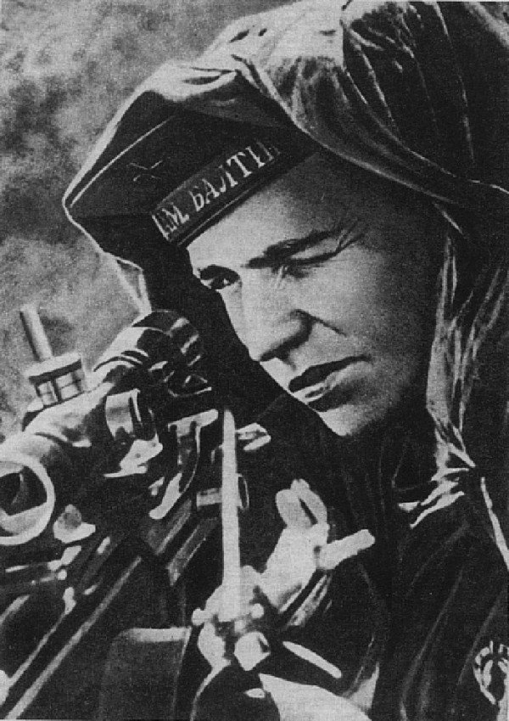

 10. Степан Васильевич Петренко: 422 убитых.

Во время Второй мировой войны у Советского Союза были более квалифицированные снайперы, чем у любой другой страны на Земле. Из-за их продолжающегося обучения и развития в течение 1930-ых, в то время как другие страны сократили свои команды специалистов-снайперов, СССР имел лучших стрелков в мире. Степан Васильевич Петренко был хорошо известен среди элиты.

Его высший профессионализм подтверждают 422 убитых врага; эффективность советской программы обучения снайперов подтверждает меткая стрельба и крайне редкие промахи.

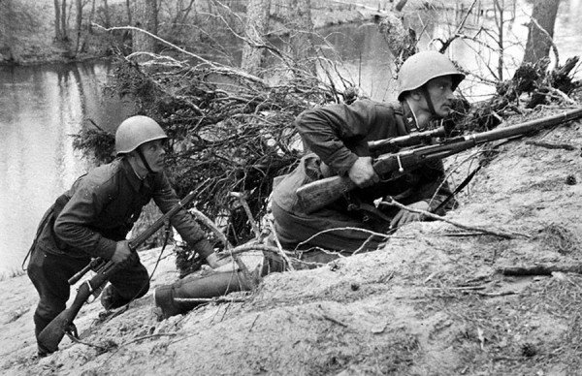

9. Василий Иванович Голосов: 422 убитых.

Во время войны 261 стрелок (в том числе и женщины) каждый из которых убил не менее 50-и человек, были награждены титулом выдающегося снайпера. Василий Иванович Голосов был одним из тех, кто удостоен такой чести. Его смертный список составляет 422 убитых врага.

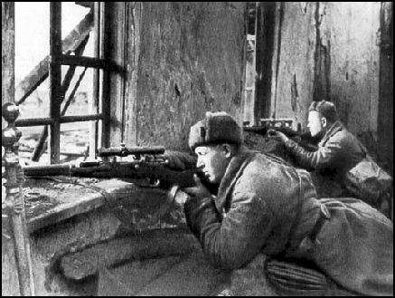

8. Федор Трофимович Дяченко: 425 убитых.

Во время Второй мировой войны 428 335 людей, как полагают, получили обучение снайпера Красной армии, из них 9 534 использовали полученную квалификацию в смертельном опыте. Федор Трофимович Дяченко был одним из тех стажеров, которые выделялись. Советский герой с 425 подтверждениями, получил медаль за выдающиеся заслуги “высокий героизм в военных операциях против вооруженного врага.”

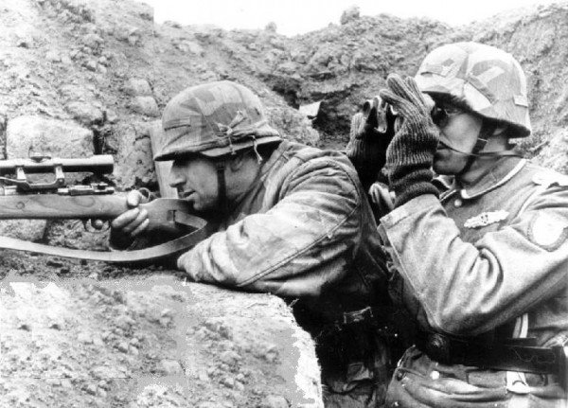

 7. Федор Матвеевич Охлопков: 429 убитых.

Федор Матвеевич Охлопков, один из самых уважаемых снайперов СССР. Он и его брат были завербованы в Красную армию, но брат был убит в бою. Федор Матвеевич поклялся отомстить за своего брата тем. Кто забрал его жизнь. В количество убитых этим снайпером (429 человек) не вошло количество врагов. Которых он убил из пулемета. В 1965 году награжден орденом Героя Советского Союза.

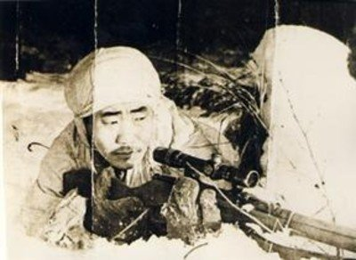

6. Михаил Иванович Буденков: 437 убитых.

Михаил Иванович Буденков был среди тех снайперов, к которым немногие другие могли только стремиться. Удивительно успешный снайпер с 437 убитыми. В это число не вошли убитые из пулемета.

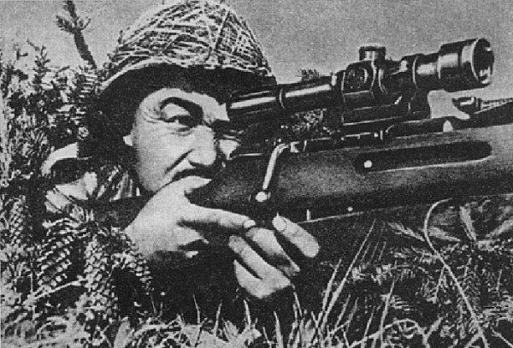

5.  Владимир Николаевич Пчелинцев: 456 убитых.

Такое количество убитых может быть приписано не только умению и мастерству владения винтовкой, но также знанию ландшафта и способность грамотно замаскироваться.  Среди этих квалифицированных и опытных снайперов был Владимир Николаевич Пчелинцев, убивший 437 врагов.

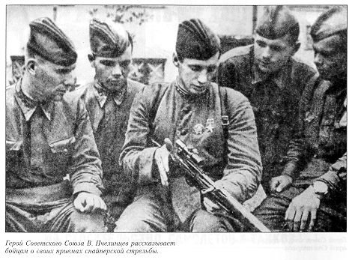

4. Иван Николаевич Кульбертинов: 489 убитых.

В отличие от большинства других стран во время Второй мировой войны, в Советском Союзе снайперами могли быть женщины. В 1942, два полугодовых курса, в которых обучались исключительно женщины дали свои результаты: было обучено почти 55 000 снайперов. Активное участие в войне приняли 2 000 женщин. Среди них: Людмила Павличенко, убившая 309 противников.

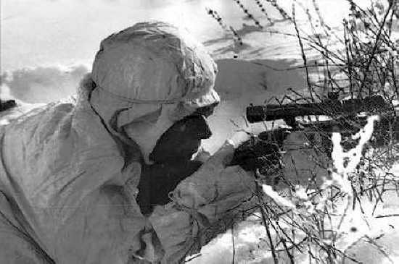

3. Николай Яковлевич Ильин: 494 убитых.

В 2001 году в Голливуде был снят фильм: «враг у ворот» об известном российском снайпере Василии Зайцеве. Фильм изображает события,  Сталинградской битвы  в 1942–1943 годах. Фильма о Николае Яковлевиче Ильльине не снято, но его вклад в советскую военную историю  был так же,  важен. Убив 494 вражеских солдат (иногда перечисляемый как 497), Ильин  был смертельным стрелком для врага.

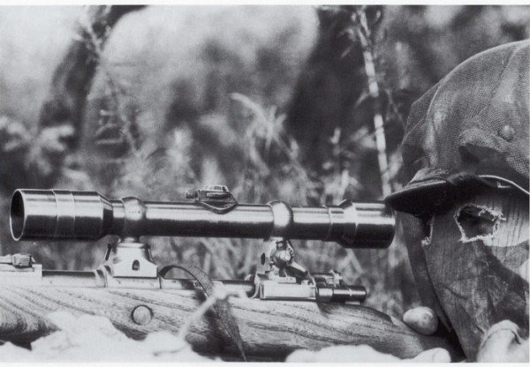

2. Иван Михайлович Сидоренко: приблизительно 500 убитых

Иван Михайлович Сидоренко, был призван в 1939 в начале Второй мировой войны. Во время Сражения 1941 года Москвы он научился стрелять из укрытия и стал известным как бандит со смертельной целью. Одно из его самых известных его деяний:  он разрушил танк и три других транспортных средства, используя зажигательные боеприпасы. Однако, после раны, полученной в Эстонии, его роль в последующих годах была прежде всего преподавательской. В 1944 Сидоренко был награжден престижным титулом Героя Советского Союза.

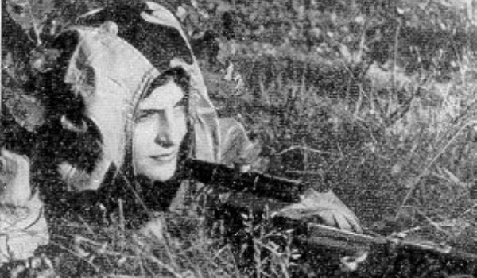

1.Симо Хайха: 542 Убитых (возможно 705)

Симо Хайха, финн, является единственным не советским солдатом в этом списке. Прозван “Белая Смерть” войсками Красной армии из-за замаскированного под снег камуфляжа. Согласно статистики Хайха самый кровопролитный снайпер в истории. Прежде чем принять участие в войне, он был фермером. Невероятно, но в оружии он предпочел железный прицел оптическому.

Приложение 2

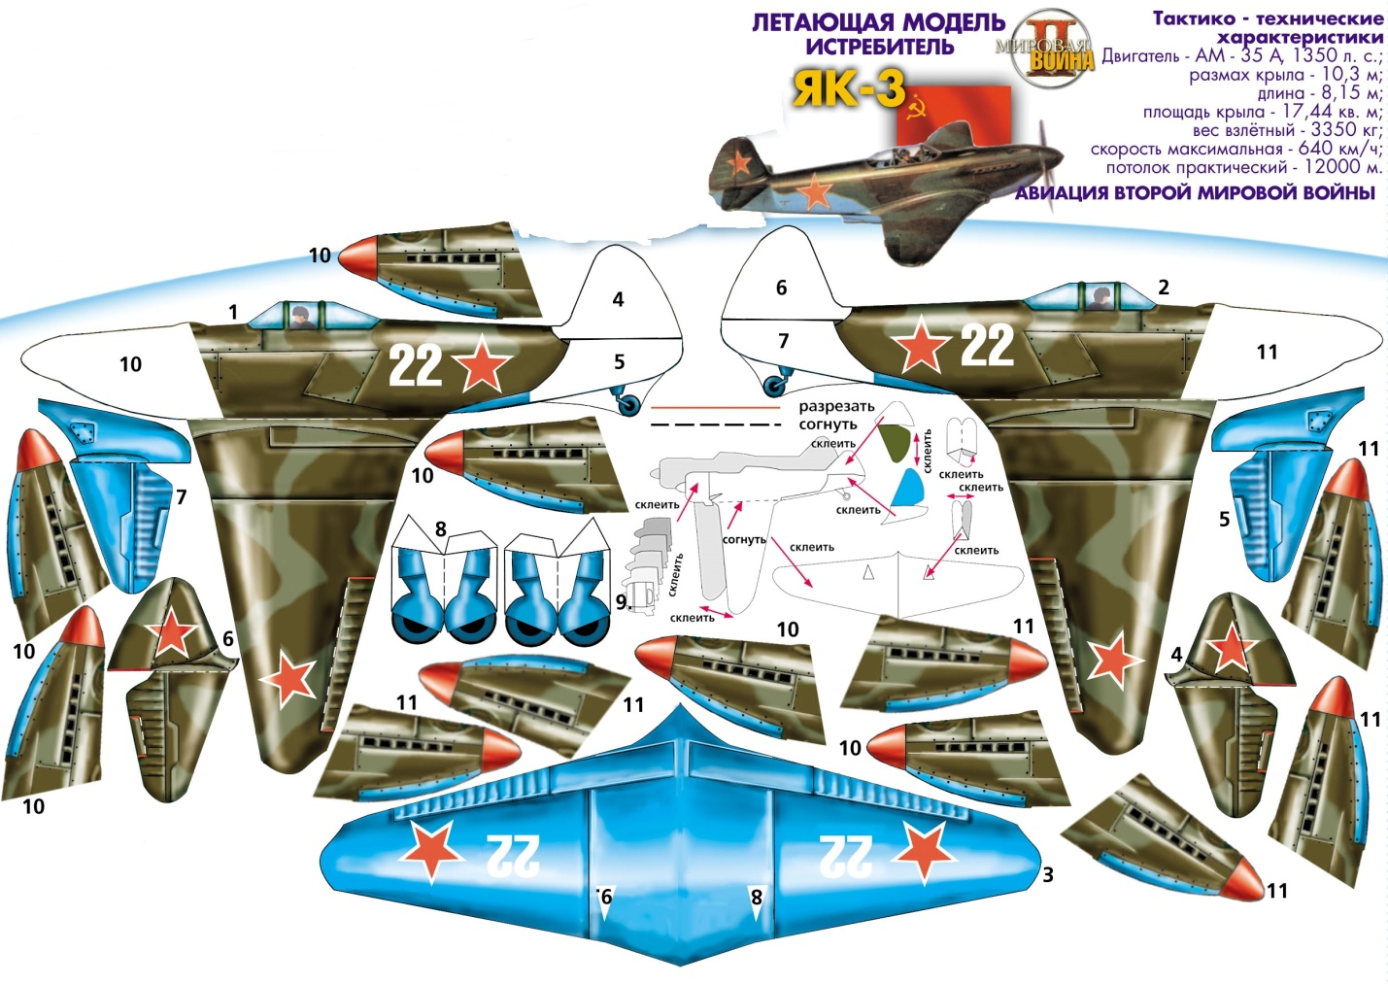

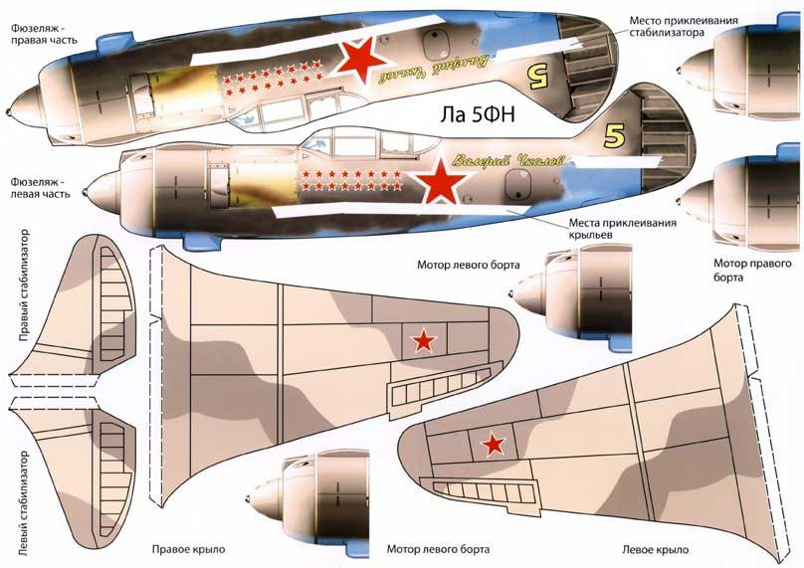

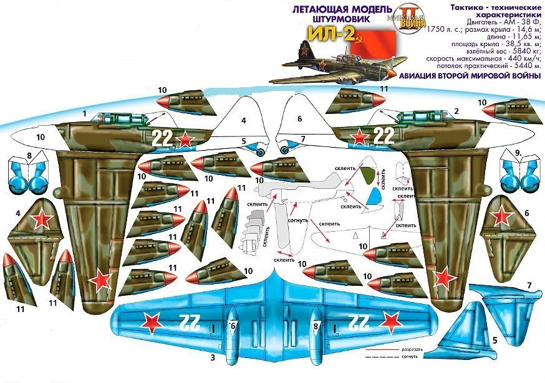

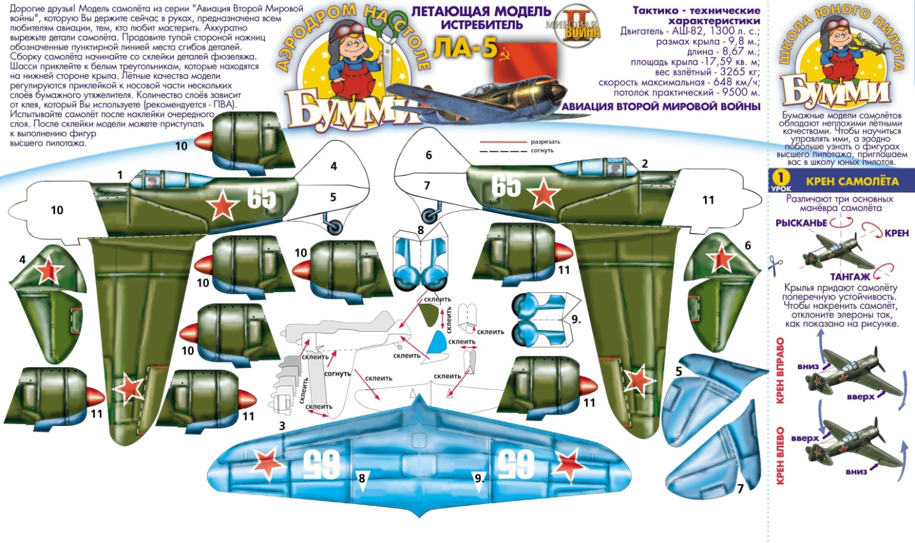

Приложение 3

Маршрутный лист

Отряд________________________________________

|  |  |  |  |  |
| --- | --- | --- | --- | --- |
| **№ п/п** | **Название**  **станции** | **Эксперт** | **Место проведение** | **Количество мгновений** |
| 1 |  |  |  |  |
| 2 |  |  |  |  |
| 3 |  |  |  |  |
| 4 |  |  |  |  |
| 5 |  |  |  |  |
| 6 |  |  |  |  |
| 7 |  |  |  |  |

Капитан ______________________________________